馬偕醫學院104學年度推動教師多元升等制度教師教學與研究交流分享會議程
- 目的
為讓本校教師於教學與行政之外，亦能加強彼此之間的學術交流，分享研究心得並相互切磋，使其能在教學及研究領域精進卓越，促進教師之職涯發展，特辦理「教師教學與研究交流分享會」。」
- 地點：馬偕醫學院第二教研大樓四樓遠距暨示範教學中心(新北市三芝區中正路三段46號 )。
- 時間：105年1月8日(星期五)12:00~13:00
- 內容：
時間 | 活動主題 | 演講人/主持人
11:50~12:05 | 報到 | 歡迎與會來賓
12:05~12:10 | 致詞 | 魏耀揮 校長
12:10~12:50 | Fbxo3-Dependent Fbxl2 Ubiquitination Mediates Neuropathic Allodynia Through the TRAF2/TNIK/GluR1 Cascade | 醫學系  彭賢祐副教授
12:50~13:00 | 問題討論
13:00 | 賦歸
- 報名方式
- 報名時間：即日起至105年1月7日(星期四)下午5點前受理報名。
- 報名方式：採用電話報名及E-MAIL報名。
參加對象
- 本校專兼任教師、臨床教師
- 全國大專院校教師及相關人員
- 聯絡方式
- 聯絡人：馬偕醫學院教務處教師發展中心吳若琦小姐
- 聯絡電話：02-2636-0303轉1601
- E-mail：p00642-006@mmc.edu.tw
- 備註：全程參與者，活動結束後由本校核發研習證明。
交通資訊
- 自行開車
國道1號北上
1.請在國道1號五股交流道下，往五股方向前進。
2.沿新五路行進，經過T字路口請右轉成泰路。
3.沿著成泰路行進，靠右上關渡大橋。
4.上關渡大橋後，請靠內側車道往淡水方向前進。
5.沿著中正東路經過馬偕醫院淡水院區。
6.經紅樹林捷運站靠右上坡登輝大道 (台2線)。
7.沿著淡金路 (台2線) 經過聖約翰科技大學。
8.車程大約10分鐘後看到本校即在右手邊。
國道1號南下
1.請在國道1號重慶北路交流道下，往北投/士林前進。
2.過百齡橋後左轉承德路，往北投/淡水方向前進。
3.沿承德路經麥當勞後左轉大度路，往淡水方向前進。
4.沿著中正東路經過馬偕醫院淡水院區。
5.經紅樹林捷運站靠右上坡登輝大道 (台2線)。
6.沿著淡金路 (台2線) 經過聖約翰科技大學。
7.車程大約10分鐘後看到本校即在右手邊。
國道3號
1.若行駛國道3號，請在汐止系統交流道或桃園系統交流道轉換到國道1號。
2.若在汐止系統交流道轉換到國道1號，請接續參考上方「國道1號南下」路線。
3.若在桃園系統交流道轉換到國道1號，請接續參考上方「國道1號北上」路線。
國道5號
1.若行駛國道5號，請接國道3號北上(汐止)，接續請由國道3號在汐止交流道轉換到國道1號。
2.在國道1號上請接續參考上方「國道1號南下」路線。

交通資訊
- 搭乘捷運
捷運淡水線－淡水站
(需轉乘公車)
- 搭乘公車
861、879、882三線可達本校校園內
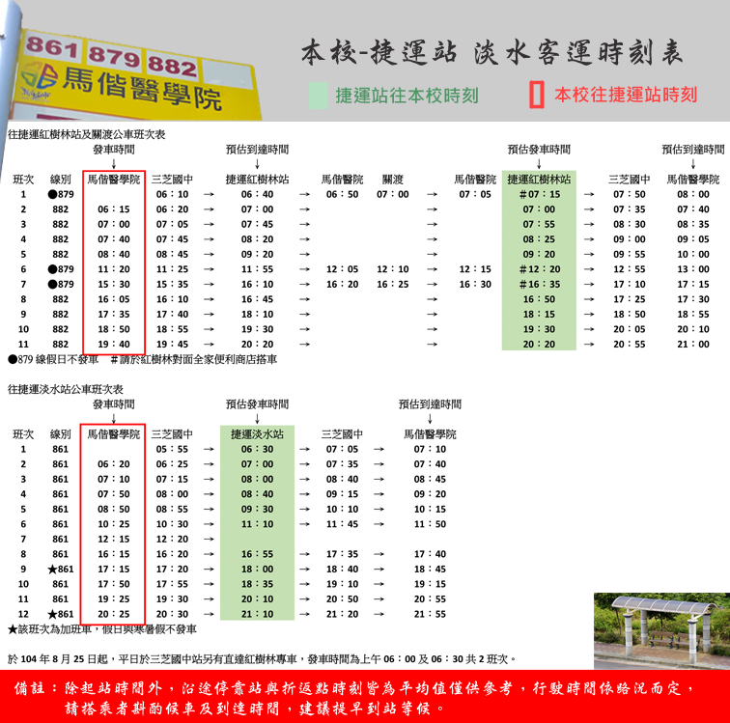

馬偕醫學院 地理位置圖

